Bài 5: ĐẶC ĐIỂM DÂN CƯ- XÃ HỘI CHÂU Á
- Một châu lục đông dân nhất thế giới
- Dân số: 4,6 tỉ người ( năm 2019). Là châu lục đông dân nhất Thế giới.
- Dân số tăng nhanh, mật độ dân số cao.
- Dân cư phân bố không đều: Tập trung ở vùng đồng bằng, ven biển, mưa nhiều và thưa thớt ở vùng đồi núi, khô hạn.
- Nhờ thực hiện chính sách dân số, tỉ lệ gia tăng dân số đã giảm ngang bằng mức trung bình của thế giới.
- Dân cư thuộc nhiều chủng tộc
- Dân cư châu Á thuộc nhiều chủng tộc, nhưng chủ yếu là Môn- gô- lô- it và Ơ- rô- pê- ô- it. Ngoài ra còn có chủng tộc Ôx-tra-lô-it chiếm thành phần nhỏ.
- Nơi ra đời của các tôn giáo lớn
- Văn hóa đa dạng, nhiều tôn giáo.
- Châu Á là nơi ra đời của các tôn giáo lớn trên thế giới: Phật giáo, Hồi giáo, Ấn Độ giáo, Thiên Chúa giáo.
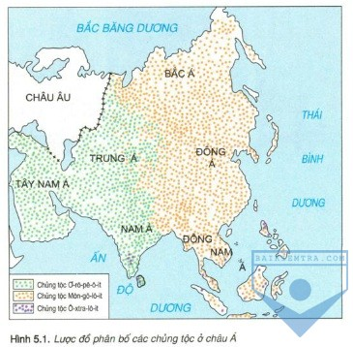
Bài tập: Quan sát Lược đồ phân bố các chủng tộc ở châu Á (hình 5.1). Em hãy kể tên các chủng tộc ở châu Á và cho biết những chủng tộc này phân bố ở những khu vực nào của châu Á?

